**Pollenkoncentráció alakulása Csongrád-Csanád vármegyében  
 2025. 25. héten**

A szegedi monitorozó állomáson mért eredmények alapján 2025. 25. héten közepes, némileg hullámzó volt a pollenterhelés. A barkás fák pollen mennyisége csökkent, a lágyszárúak pollenszórása pedig növekedést mutatott. A napi teljes pollenszám csütörtökön és pénteken mutatta a legnagyobb értéket.

Az *erősen allergén* **pázsitfűfélék** pollenjeit a héten változóan, **közepes-magas** tartományban mértük, számuk várhatóan továbbra is magas marad. Változóan alakulta **csalán** pollenjének mennyisége, a közepes-magas értéket mutatott. A száraz időjárás miatt némileg csökkent a csalán virágporának a száma, de még hetekig jelentős szánban velünk marad. Az **útifű** pollenszáma **alacsony** értékűnek számoltuk.

Magas **pázsitfű** pollenkoncentráció esetén a viharok hatására a levegőben szálló nagyobb pollenszemek kisebb szemcsékre esnek szét, s ezek a részecskék kis méretüknek köszönhetően a tüdő mélyebb részeibe is eljutnak, így hevesebb reakciót váltanak ki a szervezetben. Az allergiások és az asztmások számára javasoljuk, hogy a vihar ideje alatt tartózkodjanak beltéren és az ablakokat zárják be.

A *közepesen allergén* **hárs** virágpora **alacsony-közepes** értéken volt kimutatható, mennyisége várhatóan csökkenni fog.

A *gyengén allergén* **fenyőfélék** pollenszórása **alacsony** tartományban volt mérhető. A fenyőfélék virágzása a végéhez közeledik, várható pollenjük eltűnése.

Regisztráltunk továbbá szelídgesztenye lórom fajok, bálványfa, gyékény és vadkender pollenjeit is.

A kültéri **allergén gombák** spóraszáma növekedést mutat, ez különösen az **Alternariára** jellemző.

*Továbbra is megtalálható a levegőben a „nyárfaszösz”, ami a nyárfa terméséből és annak szél által való elterjedését segítő, allergén fehérjéket nem tartalmazó részeiből áll.*

A pollenszám a 2025. 06. 16. – 2025. 06. 22. közötti időszakban a következőképpen alakult:

**Pázsitfűfélék (erősen allergén)**

|  |  |  |  |  |  |  |
| --- | --- | --- | --- | --- | --- | --- |
| **Hétfő** | **Kedd** | **Szerda** | **Csütörtök** | **Péntek** | **Szombat** | **Vasárnap** |
| 21db/m3  (közepes) | 46 db/m3  (magas) | 17 db/m³ (közepes) | 35 db/m³ (magas) | 43 db/m³ (magas) | 35 db/m3  (magas) | 21 db/m3  (közepes) |

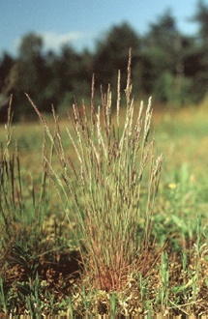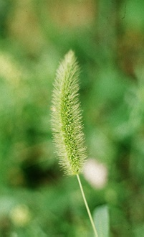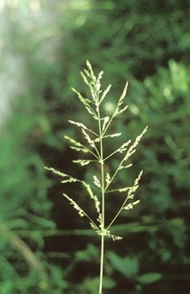

**Csalánfélék** **(erősen allergén)**

|  |  |  |  |  |  |  |
| --- | --- | --- | --- | --- | --- | --- |
| **Hétfő** | **Kedd** | **Szerda** | **Csütörtök** | **Péntek** | **Szombat** | **Vasárnap** |
| 66 db/m3  (közepes) | 30 db/m3  (közepes) | 82 db/m3  (közepes) | 114 db/m3  (magas) | 65 db/m3  (közepes) | 48 db/m3  (közepes) | 47 db/m3  (közepes) |

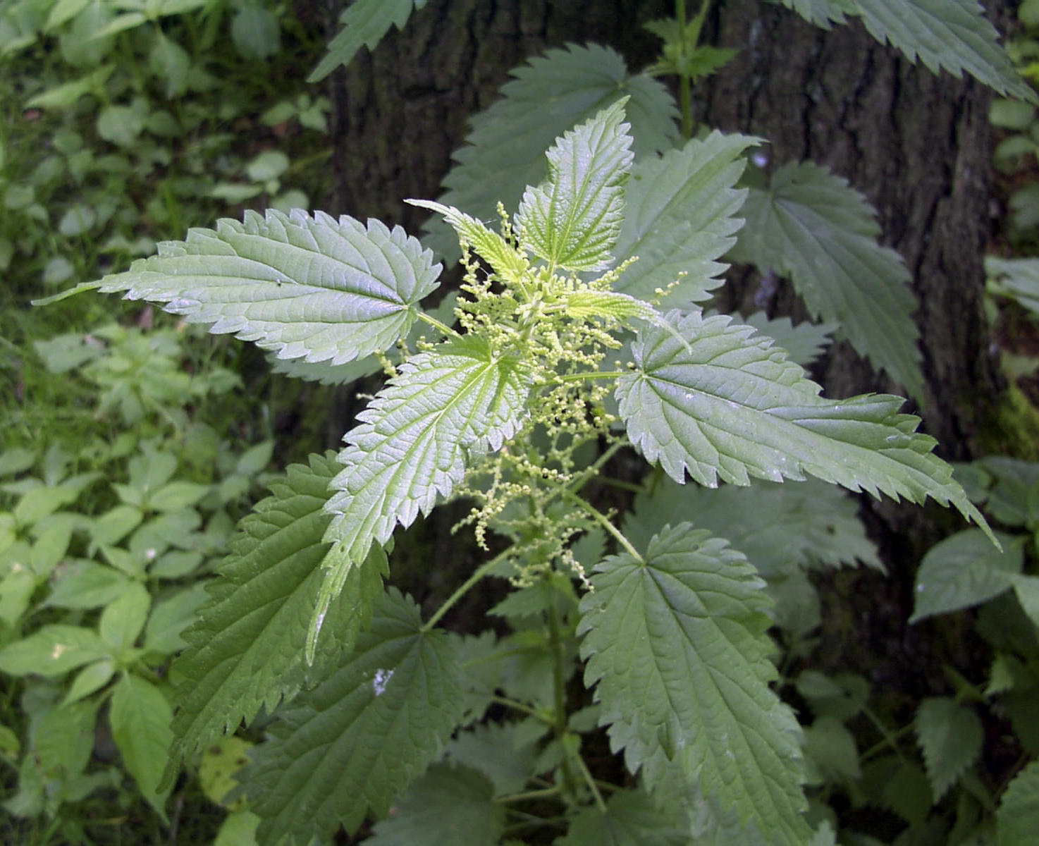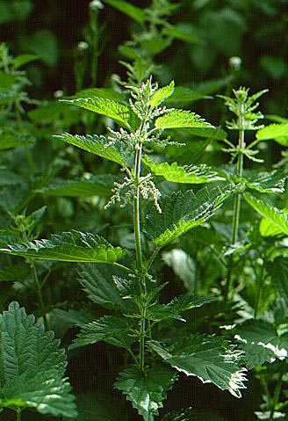

**Útifű (erősen allergén)**

|  |  |  |  |  |  |  |
| --- | --- | --- | --- | --- | --- | --- |
| **Hétfő** | **Kedd** | **Szerda** | **Csütörtök** | **Péntek** | **Szombat** | **Vasárnap** |
| 1 db/m3  (alacsony) | 1 db/m3  (alacsony) | 5 db/m3  (alacsony) | 5 db/m3  (alacsony) | 4 db/m3  (alacsony) | 1 db/m3  (alacsony) | - |

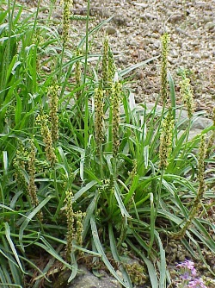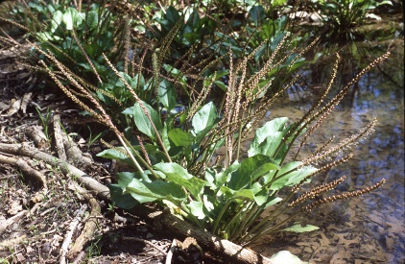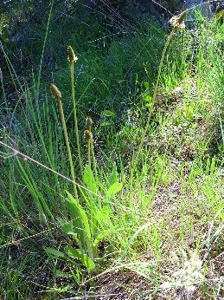

**Hárs (közepesen allergén)**

|  |  |  |  |  |  |  |
| --- | --- | --- | --- | --- | --- | --- |
| **Hétfő** | **Kedd** | **Szerda** | **Csütörtök** | **Péntek** | **Szombat** | **Vasárnap** |
| 13 db/m3  (közepes) | 20 db/m3  (közepes) | 2 db/m3  (alacsony) | 9 db/m3  (alacsony) | 7 db/m3  (alacsony) | 4 db/m3  (alacsony) | 6 db/m3  (alacsony) |

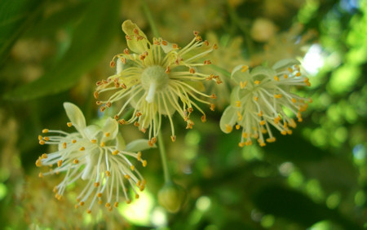 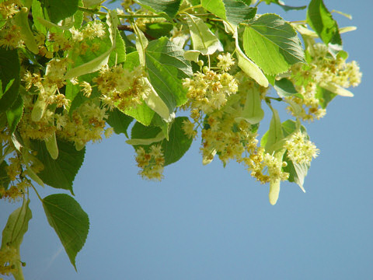

**Fenyőfélék (gyengén allergén)**

|  |  |  |  |  |  |  |
| --- | --- | --- | --- | --- | --- | --- |
| **Hétfő** | **Kedd** | **Szerda** | **Csütörtök** | **Péntek** | **Szombat** | **Vasárnap** |
| - | 3 db/m3  (alacsony) | 1 db/m3  (alacsony) | 4 db/m3  (alacsony) | 5 db/m3  (alacsony) | 5 db/m3  (alacsony) | 1 db/m3  (alacsony) |

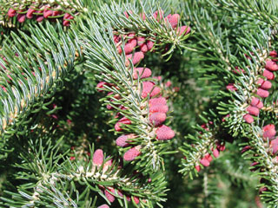 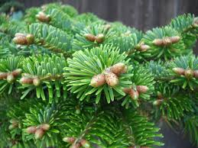

A fák és a bokrok a levegőben lévő pollenszemeik mennyisége alapján a következő légköri allergén kategóriákba sorolhatóak be:

Fák és bokrok, valamint a csalán:

|  |  |
| --- | --- |
| Alacsony koncentráció | 0 – 10 db/m3 |
| Közepes koncentráció | 11 – 100 db/m3 |
| Magas koncentráció | 101 – 500 db/m3 |
| Nagyon magas koncentráció | 501 – db/m3 |

Fűfélék:

|  |  |
| --- | --- |
| Alacsony koncentráció | 0 – 10 db/m3 |
| Közepes koncentráció | 11 – 30 db/m3 |
| Magas koncentráció | 31 – 100 db/m3 |
| Nagyon magas koncentráció | 101 – db/m3 |

A közepes szintet már érzékelik azok a személyek, akik az adott növény pollenjével szemben különösen érzékenyek, a magas szintnél pedig valamennyi, az adott pollentípusra allergiás betegnél jelentkeznek a tünetek.

Szeged, 2025. június 23.